 | Carátula para entrega de prácticas
Facultad de Ingeniería |  | Laboratorio de docencia

Laboratorios de computación
salas A y B

Profesor: | Ing. Claudia Rodríguez Espino
Asignatura: | Fundamentos de programación
Grupo: | 1102
No de Práctica(s): | 8
Integrante(s): | Andrés Antonio Juárez Cruz
Semestre: | 2018
Fecha de entrega: | 13/10/2017
Obervaciones:

CALIFICACIÓN: __________

Objetivos
Elaborar programas en lenguaje C que incluyan las estructuras de selección if, if-else, switch y ternaria (o condicional) para la resolución de problemas básicos. Analizar las estructuras de selección para conocer cuando y donde aplicarlas para la resolución de diferentes problemáticas que se presenten.
Desarrollo
Como introducción a la práctica se dio de manera teórica el concepto de las estructuras de selección if, if-else, switch y ternaria, las diferencias que hay entre cada uno, así como también ejemplos prácticos de su funcionamiento, cómo se escriben éstos en código y en qué situaciones se aplican. Se analizaron cada uno de los ejemplos en lenguaje C y como actividad de la práctica se dejó realizar cuatro programas donde se utilizaran las diferentes estructuras de selección.

Prog1.- Regla de Correspondencia con condicional ternario

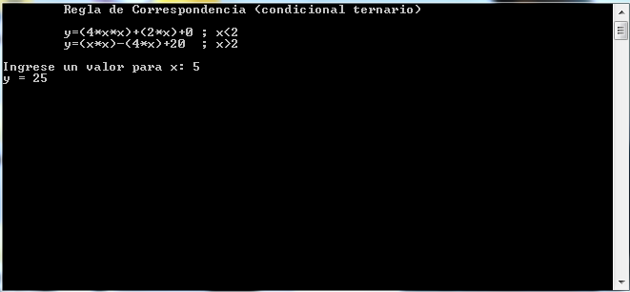

Prog2.- Menú Simple (Altas-Bajas) con variable entera

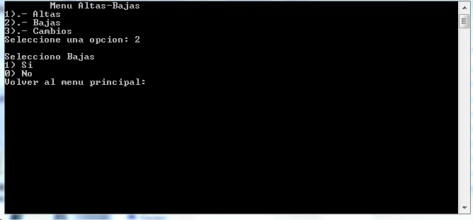

Prog3.- Menú Simple (Altas-Bajas) con variable caracter

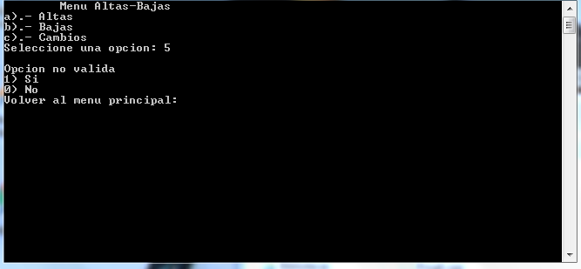

Prog4.- Regla de Correspondencia con estructura if-else

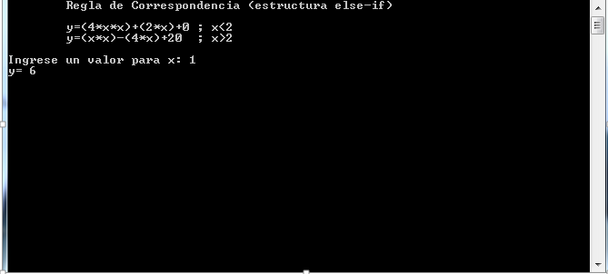

Conclusiones
Es importante conocer cada una de las estructuras de selección debido a que de esta manera podremos tener más de una opción a elegir dentro de un programa para llegar a un resultado satisfactorio dependiendo de las necesidades de los usuarios. Son alternativas que nos permiten realizar diferentes acciones dependiendo de las variables involucradas y de los datos de entrada impartidos por el usuario que se encuentren dentro del programa.

